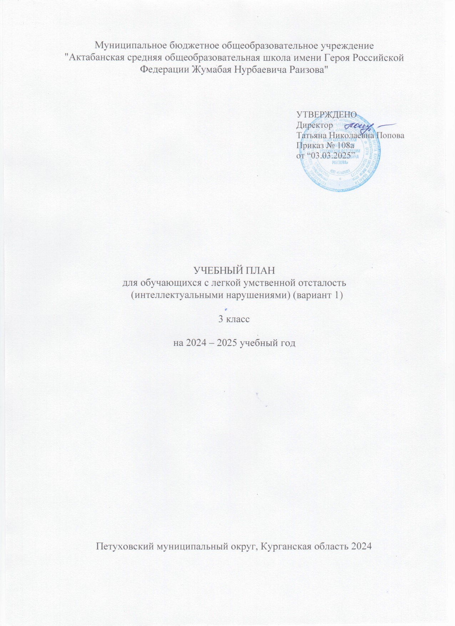

**Пояснительная записка**

**учебного плана для обучающихся с легкой умственной отсталость**

**(интеллектуальными нарушениями) (вариант 1)**

**3 класс 2024-2025 учебного года**

Учебный план учреждения разработан на основании нормативных документами:

* + Федерального Законона от 29.12.2012 № 273-ФЗ «Об образовании в Российской Федерации»;
  + Федерального государственного образовательного стандарта образования обучающихся с умственной отсталостью (интеллектуальными нарушениями) (Приказ Министерства образования и науки Российской Федерации от 19 декабря 2014 года № 1599;
  + Приказом Министерства просвещения Российской Федерации от 24.11.2022
* 1026 "Об утверждении федеральной адаптированной основной общеобразовательной программы обучающихся с умственной отсталостью (интеллектуальными нарушениями)";
  + Приказом Министерства просвещения России от 22.03.2021 N 115 "Об утверждении Порядка организации и осуществления образовательной деятельности по основным общеобразовательным программам - образовательным программам начального общего, основного общего и среднего общего образования";
  + Постановлением Главного государственного санитарного врача Российской Федерации от 28.09.2020 № 28 «Об утверждении санитарных правил СП 2.4.3648-20 «Санитарно- эпидемиологические требования к организациям воспитания и обучения, отдыха и оздоровления детей и молодёжи»;
  + Постановлением Главного государственного санитарного врача Российской Федерации от 28.01.2021 № 2 «Об утверждении санитарных правил СП 1.2.3685- 21 «Гигиенические нормативы и требования к обеспечению безопасности и (или) безвредности для человека факторов среды обитания»

Учебный план МБОУ «Актабанская СОШ имени Героя Российской Федерации Жумабая Нурбаевича Раизова» для обучающегося 3 класса в условиях реализации ФГОС УО (ИН), реализующих АООП для обучающихся с интеллектуальными нарушениями фиксирует общий объем нагрузки, максимальный объём аудиторной нагрузки обучающихся, состав и структуру обязательных предметных областей, распределяет учебное время, отводимое на их освоение по классам и учебным предметам.

Объём максимальной допустимой нагрузки в течение недели – 21 час, составляет не более пяти уроков.

Продолжительность учебной нагрузки (урока) не превышает 40 минут. Пятидневная рабочая неделя устанавливается в целях сохранения и укрепления здоровья обучающихся. Обучение проходит в одну смену.

**Учебный план**

**для обучающегося с легкой умственной отсталостью (интеллектуальными нарушениями)**

**(Вариант 1)**

**3 класс**

Учебный план рассчитан на пятидневную учебную неделю. Структура учебного плана включает:

1. Обязательную часть;
2. Части, формируемая участниками образовательных отношений;
3. Коррекционно – развивающую область;
4. Внеурочную деятельность.

**Обязательная часть** учебного плана определяет состав учебных предметовобязательных предметных областей:

Язык и речевая практика (русский язык, чтение, речевая практика)

Математика (математика)

Естествознание (мир природы и человека)

Искусство (музыка, рисование (изобразительное искусство)

Физическая культура (адаптивная физическая культура)

Труд (технология (ручной труд)

Обязательная часть учебного плана отражает содержание образования, которое обеспечивает достижение важнейших целей современного образования обучающихся с умственной отсталостью (интеллектуальными нарушениями):

* формирование жизненных компетенций, обеспечивающих овладение системой социальных отношений и социальное развитие обучающегося, а также его интеграцию в социальное окружение;
* формирование основ духовно-нравственного развития обучающихся, приобщение их к общекультурным, национальным и этнокультурным ценностям;

-формирование здорового образа жизни, элементарных правил поведения в экстремальных ситуациях.

На каждом этапе обучения в учебном плане представлены семь предметных областей и коррекционно-развивающая область. Содержание всех учебных предметов, входящих в состав каждой предметной области, имеет ярко выраженную коррекционно-развивающую направленность, заключающуюся в учете особых образовательных потребностей этой категории обучающихся. Кроме этого, с целью коррекции недостатков психического и физического развития обучающихся в структуру учебного плана входит и коррекционно-развивающая область

Учебные предметы обязательной части в учебном плане представлены в полном объеме с соблюдением недельной часовой нагрузки по каждому предмету:

Предметная область **Язык и речевая практика** представлена предметами «Русский язык», «Чтение», «Речевая практика»,

Изучение образовательной области направлено на решение следующих задач:

— Уточнение и обогащение представлений об окружающей действительности и овладение на этой основе языковыми средствами (слово, предложение, словосочетание);

—Формирование первоначальных «дограмматических» понятий и развитие коммуникативно речевых навыков;

— Овладение различными доступными средствами устной и письменной коммуникации для решения практико-ориентированных задач;

—Коррекция недостатков речевой и мыслительной деятельности;

— Формирование основ навыка полноценного чтения художественных текстов доступных для понимания по структуре и содержанию;

—Развитие навыков устной коммуникации;

— Формирование положительных нравственных качеств и свойств личности.

**Русский язык** изучается в объеме3часов в неделю.Изучение русского языка направлено на формирование первоначальных навыков чтения и письма в процессе овладения грамотой. Формирование элементарных представлений о русском (родном) языке как средстве общения и источнике получения знаний. Использование письменной коммуникации для решения практико-ориентированных задач.

**Чтение** изучается в объеме 4часа внеделю. Учебный предмет направлен на осознание значения чтения для решения социально значимых задач, развития познавательных интересов, воспитания чувства прекрасного, элементарных этических представлений, понятий, чувства долга и правильных жизненных позиций. Формирование и развитие техники чтения, осознанного чтения доступных по содержанию и возрасту литературных текстов. Формирование коммуникативных навыков в процессе чтения литературных произведений.

**Речевая практика** изучается в объеме2часов в неделю.

Направлена на расширение представлений об окружающей действительности. Обогащение лексической и грамматико-синтаксической сторон речи. Развитие навыков связной устной речи. Развитие навыков устной коммуникации и их применение в различных ситуациях общения. Ознакомление со средствами устной выразительности, овладение нормами речевого этикета.

Предметная область **«Математика»** представлена предметом «Математика». Математика изучается в объеме 4 часов в неделю. Основной целью обучения математике является подготовка обучающихся с умственной отсталостью (интеллектуальными нарушениями) к жизни в современном обществе и овладение доступными профессионально-трудовыми навыками.

Исходя из основной цели, задачами обучения математике являются:

Овладение началами математики (понятием числа, вычислениями, решением арифметических задач и другими).

Овладение способностью пользоваться математическими знаниями при решении соответствующих возрасту житейских задач (ориентироваться и использовать меры измерения пространства, времени, температуры в различных видах практической деятельности).

Развитие способности использовать некоторые математические знания в жизни. Формирование начальных представлений о компьютерной грамотности.

Предметная область **«Естествознание»** представлена предметами «Мир природы и человека», который изучается в объеме 1 часа в неделю. «Мир природы и человека» заключается в формировании первоначальных знаний о живой и неживой природе; понимании простейших взаимосвязей, существующих между миром природы и человека.

Курс «Мир природы и человека» является начальным звеном формирования естествоведческих знаний, пропедевтическим этапом формирования у учащихся умений наблюдать, анализировать, взаимодействовать с окружающим миром. Содержание дисциплины предусматривает знакомство с объектами и явлениями окружающего мира и дает возможность постепенно раскрывать причинно-следственные связи между природными явлениями и жизнью человека.

Предметная область **«Искусство»** представлена предметами «музыка» и «рисование (изобразительное искусство)».

**Музыка** изучается в объеме 1часа в неделю.«Музыка» — учебный предмет, предназначенный для формирования у учащихся с умственной отсталостью (интеллектуальными нарушениями) элементарных знаний, умений и навыков в области музыкального искусства, развития их музыкальных способностей, мотивации к музыкальной деятельности. **Цель** —приобщение к музыкальной культуре учащихся с умственнойотсталостью (интеллектуальными нарушениями) как к неотъемлемой части духовной культуры.

**Рисование** (изобразительное искусство)изучается в объёме1часа в неделю. Основная **цель** изучения предмета заключается во всестороннем развитии личности учащегося с умственной отсталостью (интеллектуальными нарушениями) в процессе приобщения его к художественной культуре и обучения умению видеть прекрасное в жизни и искусстве; формировании элементарных знаний об изобразительном искусстве, общих и специальных умений и навыков изобразительной деятельности (в рисовании, лепке, аппликации), развитии зрительного восприятия формы, величины, конструкции, цвета предмета, его положения в пространстве, а также адекватного отображения его в рисунке, аппликации, лепке; развитие умения пользоваться полученными практическими навыками в повседневной жизни.

Коррекция недостатков психического и физического развития учащихся на уроках изобразительного искусства заключается в коррекции познавательной деятельности, ручной моторики, улучшения зрительно-двигательной координации, развитии аналитических способностей, зрительной памяти, внимания, наблюдательности, образного мышления, представления и воображения.

Предметная область **«Физическая культура»** представлена предметом адаптивная физическая культура, который изучается в объеме 3 часов в неделю. **Основная цель изучения данного предмета** заключается во всестороннем развитии личности обучающихся с умственной отсталостью (интеллектуальными нарушениями) в процессе приобщения их к физической культуре, в воспитании интереса к физической культуре и спорту, в формировании и совершенствовании основных двигательных качеств: быстроты, силы, ловкости и других.

Предметная область **«Труд (Технология)»** представлена предметами «Ручной труд», который изучается в объёме - 1 часа в неделю. **Основная цель изучения предмета** «Ручной труд» заключается во всестороннем развитии личности учащегося младшего возраста с умственной отсталостью (интеллектуальными нарушениями) в процессе формирования трудовой культуры и подготовки его к последующему профильному обучению в старших классах. Его изучение способствует развитию созидательных возможностей личности, творческих способностей, формированию мотивации успеха и достижений на основе предметно-преобразующей деятельности.

Коррекция интеллектуальных и физических недостатков с учетом их возрастных особенностей, которая предусматривает коррекцию познавательной деятельности учащихся, ручной моторики; улучшение зрительно-двигательной координации, развитие аналитико-синтетической деятельности. **Цель** изучения предмета«Профильный труд»заключается во всестороннемразвитии личности обучающихся с умственной отсталостью (интеллектуальными нарушениям) старшего возраста в процессе формирования их трудовой культуры. Изучение этого учебного предмета способствует получению обучающимися первоначальной профильной трудовой подготовки, предусматривающей формирование в процессе учебы и общественно полезной работы трудовых умений и навыков; развитие мотивов, знаний и умений правильного выбора профиля и профессии с учетом личных интересов, склонностей, физических возможностей и состояния здоровья.

**Часть учебного плана, формируемая участниками образовательных отношений**,обеспечивает реализацию особых(специфических)образовательныхпотребностей, характерных для данной группы обучающихся, а также индивидуальных потребностей каждого обучающегося.

В третьем классе отведено 2 часа в соответствии с психофизическими особенностями учащихся, их особыми образовательными потребностями, учитывая мнение родителей (законных представителей) на учебные предметы: 1 час на «Социально-бытовая ориентация», 1 час на «Мир природы и человек».

**Коррекционно-развивающая** область представлена коррекционнымизанятиями, которые включают логопедические, психокоррекционные занятия и занятия ритмикой.

**Логопедические занятия проводятся в** объеме в **1** часа в неделю.

**Цель** логопедических занятий состоит в диагностике,коррекции и развитии всех сторон речи (фонетико-фонематической, лексико-грамматической, синтаксической), связной речи; формировании навыков вербальной коммуникации.

**Психокоррекционные занятия** проводятсявобъеме2х часов в неделю. **Цель** психокорреционных занятий заключается в применении разных форм взаимодействия с учащимися, направленными на преодоление или ослабление проблем в психическом и личностном развитии, гармонизацию личности и межличностных отношений учащихся; формирование навыков адекватного поведения.

Предмет **Ритмика** изучается в 3 классе в объёме 1 часа в неделю.

**Целью** занятий по ритмике является развитие двигательной активностиребенка в процессе восприятия музыки.

На занятиях ритмикой осуществляется коррекция недостатков двигательной, эмоциональноволевой, познавательной сфер, которая достигается средствами музыкально-ритмической деятельности. Занятия способствуют развитию общей и речевой моторики, ориентировке в пространстве, укреплению здоровья, формированию навыков здорового образа жизни у обучающихся с умственной отсталостью (интеллектуальными нарушениями).

**Внеурочная деятельность** организуется по направлениям:духовно-нравственное «Разговоры о важном» 1 час, «Разговор о правильном питании» 1 час, «Шахматы» 1 час. Общий объем внеурочной деятельности составляет 3 часа в неделю.

**Учебный план**

**для обучающегося с легкой умственной отсталостью**

**(интеллектуальными нарушениями) (Вариант 1)**

**2024-2025 учебный год**

|  |  |  |
| --- | --- | --- |
| **Предметные области** | **Учебные предметы** | **Кол-во часов в неделю** |
| **3 класс** |
| **Обязательная часть** | | |
| 1. Язык и речевая практика | 1.1.Русский язык | 3 |
| 1.2.Чтение | 4 |
| 1.3.Речевая практика | 2 |
| 2. Математика | 2.1.Математика | 4 |
| 3. Естествознание | 3.1. Мир природы и человека | 1 |
| 4. Искусство | 4.1. Музыка | 1 |
|  | 4.2. Рисование (изобразительное искусство) | 1 |
| 5. Физическая культура | 5.1. Адаптивная физическая культура | 3 |
| 6. Труд (Технология) | 6.1. Ручной труд | 1 |
| **Итого** | | **20** |
| ***Часть, формируемая участниками образовательных отношений*** | | **1** |
| Социально-бытовая ориентация | | 1 |
| **Максимально допустимая недельная нагрузка**  (при 5-дневной учебной неделе) | | **23** |
| **Коррекционно-развивающая область** | | **3** |
| Ритмика | | 1 |
| Логопедические занятия | | 1 |
| Развитие психомоторики и сенсорных процессов | | 1 |
| **Внеурочная деятельность** | | **3** |
| Разговоры о важном | | 1 |
| Разговор о правильном питании | | 1 |
| Шахматы | | 1 |